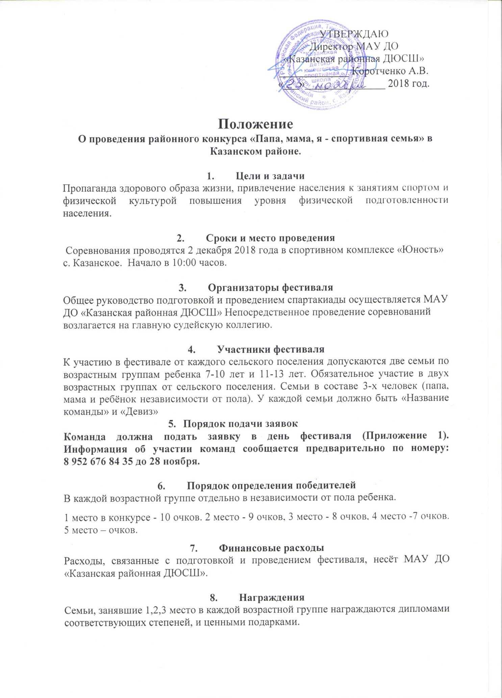
УТВЕРЖДАЮ
Директор МАУ ДО
«Казанская районная ДЮСШ»
_____________ Коротченко А.В.
«___»_______________ 2018 год.

Положение
О проведения районного конкурса «Папа, мама, я - спортивная семья» в Казанском районе.

- Цели и задачи
Пропаганда здорового образа жизни, привлечение населения к занятиям спортом и физической культурой повышения уровня физической подготовленности населения.

- Сроки и место проведения
Соревнования проводятся 2 декабря 2018 года в спортивном комплексе «Юность»
с. Казанское. Начало в 10:00 часов.

- Организаторы фестиваля
Общее руководство подготовкой и проведением спартакиады осуществляется МАУ ДО «Казанская районная ДЮСШ» Непосредственное проведение соревнований возлагается на главную судейскую коллегию.

- Участники фестиваля
К участию в фестивале от каждого сельского поселения допускаются две семьи по возрастным группам ребенка 7-10 лет и 11-13 лет. Обязательное участие в двух возрастных группах от сельского поселения. Семьи в составе 3-х человек (папа, мама и ребёнок независимости от пола). У каждой семьи должно быть «Название команды» и «Девиз»
- Порядок подачи заявок
Команда должна подать заявку в день фестиваля (Приложение 1). Информация об участии команд сообщается предварительно по номеру: 8 952 676 84 35 до 28 ноября.

- Порядок определения победителей
В каждой возрастной группе отдельно в независимости от пола ребенка.
1 место в конкурсе - 10 очков. 2 место - 9 очков, 3 место - 8 очков, 4 место -7 очков. 5 место – очков.
- Финансовые расходы
Расходы, связанные с подготовкой и проведением фестиваля, несёт МАУ ДО «Казанская районная ДЮСШ».

- Награждения
Семьи, занявшие 1,2,3 место в каждой возрастной группе награждаются дипломами соответствующих степеней, и ценными подарками.

Программа конкурса
«Папа, мама, я – спортивная семья»

1.Конкурс «Веселое такси». Команды выстраиваются в колонну по одному. По сигналу папа, держа на вытянутых руках обруч как «руль» бежит до ориентира, оббегает его и возвращается за мамой. Мама берет папу за талию – эстафета повторяется, родители возвращаются за ребенком. Ребенок берет мама за талию - эстафета повторяется, семья финиширует.

2.Конкурс «Папамамабиль». Представим себе, что вся семья пошла в многодневный поход. На пути следования ребенок подвернул ногу. Ему необходима передышка. Задача участников на сцепленных руках перенести его на определенное расстояние и вернуть на место.

3.Конкурс «Не урони». Перенести воздушный шар ракеткой для бадминтона туда и обратно, подбрасывая его вверх. Передать эстафету следующему участнику.

4. Конкурс «Это футбол». Ведение большого мяча до определенное расстояния

5. Конкурс «Силачи». Перетягивание каната.

6. Конкурс «Эстафетные палочки». Первый участник берет в руки эстафетную палочку, бежит, оббегая фишки и возвращается к команде оббегает команду участников, передает эстафету следующему участнику. И так все участники. Время останавливается при пересеченьях стартовой линий последним участником

7. Конкурс «Спортивная головоломка». На противоположной стороне площадки стопкой лежат части картинки (пазлы). По команде стартует первый участник оббегает змейкой фишки берет одну часть пазла и прямо несут ее за линию старта кладут ее в назначенное место картинкой вниз после чего передают эстафету следующему участнику и.т.д. После того как все части пазла собраны в одном месте команда начинает собирать пазл время останавливается после того как пазл собран, и капитан команды поднимет руку вверх.

8. Конкурс «Баскетбольное волнение» Первый участник стоит с баскетбольным мячом на линии старта. По команде стартует, ведя баскетбольный мяч, обводит фишки, и бросает мяч в баскетбольную корзину (до попадания). После этого ведя мяч бежит к команде и оббежав колонну, передает мяч следующему участнику и встает в конец колонны. (в конкурсе принимают участие только родители).

9. Конкурс «Эстафета малышей» Первый участник стоит в специальных больших ботинках и по команде бежит, оббегая фишки змейкой после чего прямо возвращается обратно оббегает колонну передает эстафету следующему, участник номер два в костюме «сумо» бежит, оббегая фишки змейкой возвращается обратно после чего третьи участник в мешке прыгает прямо до назначенного места и возвращается обратно, время останавливается после того как последний участник пересечёт линию старта.

10. Конкурс «Форвард» Команда выстраивается в колонну по одному (построение произвольное). У первого участника на линии старта, находится футбольный мяч. Задача участников обвести обмести футбольным мячом 4 фишки и добежав до контрольной фишки совершить удар по маленьким воротам с установленной точки (до попадания). После попадания берет мяч в руки и бежит по прямой к команде пересекает линию старта и оббежав команду передает мяч следующему участнику и становится в конец колонны, запрещается заступать за обозначенную линию при ударе, подавать мяч бьющему игроку при непопаданиях в ворота. Участнику предоставляется 10 попыток для попадания мячом в ворота. В случае непопадания команда получает 20 штрафных секунд.

Положение является официальным вызовом на соревнования.

Приложение 1
Заявка
на участие Всероссийского физкультурно-спортивного фестиваля
«ГТО - одна страна, одна команда!» в Казанском районе.
от команды

 | ФИО | Серия, номер | Место жительства | ID-номер | Виза врача
Папа
Мама
Ребенок

Представитель команды / /

